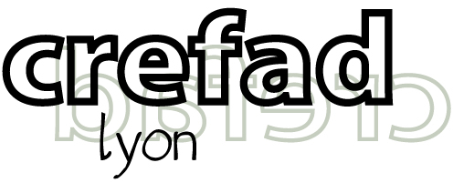
Merci à vous de renvoyer
* le bulletin d'inscription de préférence par mail - crefadlyon@gmail.com
et
* le chèque d'acompte de 50€ au Crefad-Lyon, 176 rue du 8 mai 1945, 69100 Villeurbanne (pour les personnes ne disposant pas de chéquier : possibilité de faire un virement – RIB sur demande.)

Stage : avec la dynamique de l'Orchestre de lect(eur)rices
Durée : 12 heures réparties sur 2 jours
Session : jeudi 20 et vendredi 21 novembre 2025
Lieu : au Local de répétition Boutin / annexe du Théâtre du Gai Savoir - 5 rue Alexandre Boutin, 69 100 Villeurbanne (Lyon)

Contact pour ce stage : Laurence Cernon au 06 65 13 82 04 - crefadlyon@gmail.com

Coût, merci de cocher la case correspondant à votre situation
□ à titre individuel : 190€ TTC – possibilité de régler en plusieurs fois

□ autre : ................... N'hésitez pas à nous dire si le coût est trop élevé pour vous, nous vous invitons à nous proposer une participation aux frais adaptée à votre situation.
Si c'est plus confortable pour vous, nous pouvons échanger de vive voix à ce sujet.

Nom : prénom :

situation professionnelle :

adresse personnelle :

téléphone personnel :

e-mail personnel :

Nom et adresse de la structure le cas échéant :

Nom, téléphone, e-mail de la personne référente de la structure :

Les 50€ d'acompte seront déduits du coût total du stage et encaissés 2 semaines avant le début du stage. En cas d'annulation de la formation par le Crefad, la totalité des sommes versées sera restituée.

Crefad-Lyon - Centre de Recherche, d’Étude, de Formation à l’Animation et au Développement
Nous écrire - 176 rue du 8 mai 1945, 69100 Villeurbanne
association loi 1901 - RNA W691058109 - crefadlyon@gmail.com – www.crefadlyon.org
siège social - 84 rue Philippe de Lassalle 69004 Lyon - S.I.R.E.T : 441 221 991 00058 - APE : 9499Z
déclaration d'activité sous le numéro 82 69 10193 69 - Certification QUALIOPI CPS RNCQ 0246 REV 03

